Инструкция по оплате услуги по обращению с ТКО для собственников ИЖС
13.07.2022
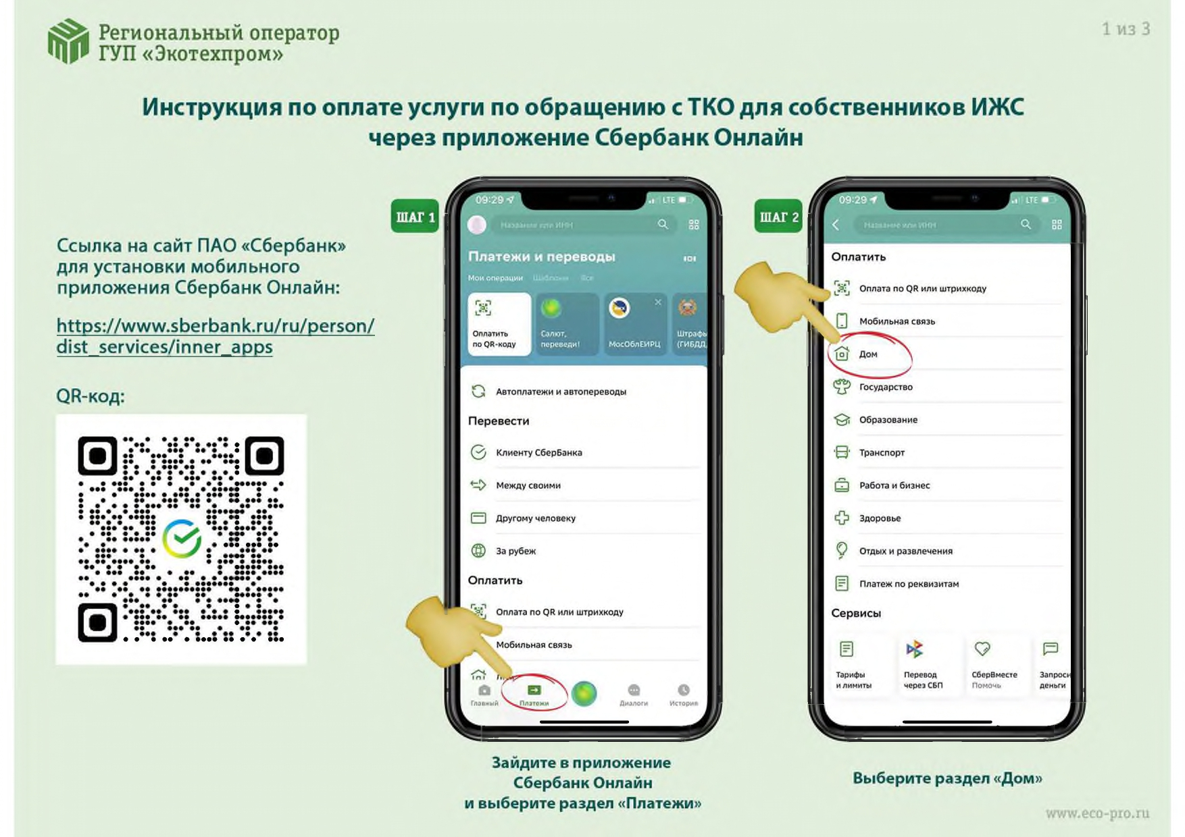
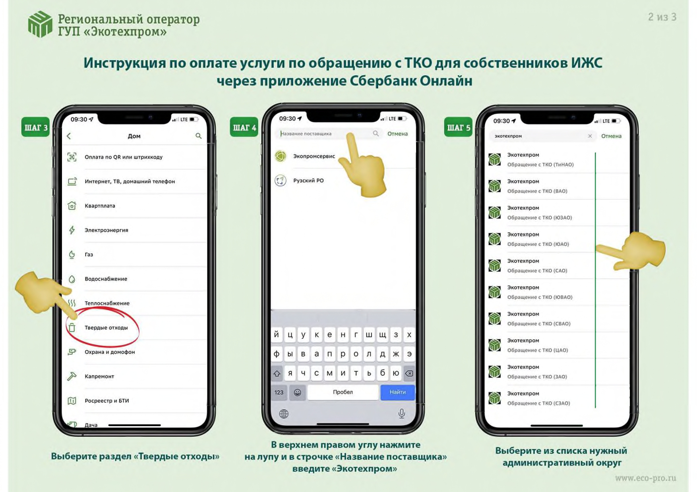
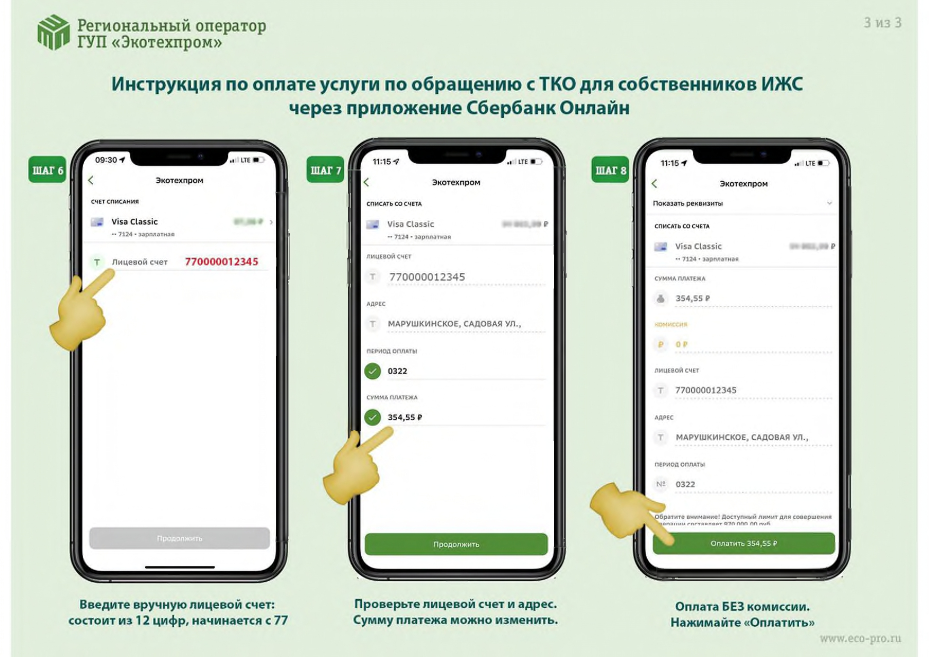

Адрес страницы: http://solntsevo.mos.ru/information-for-citizens/detail/10931497.html
Управа района Солнцево города Москвы

